Nama : Reza Raihandi Akbar
Npm; 2214201020
Matkul; STATISKA DASAR
TUGAS PENGGANTI ABSESENSI STATISKA DASAR

CARA MEMBUAT URUTAN LANGKAH LANGKAH PENGUJIAN ANNOVA SATU ARAH DENGAN EXCEL

1. hidupkan leptopnya dan lalu masuk ke excel
2. lalu masukkan data yang ingin dianalisis
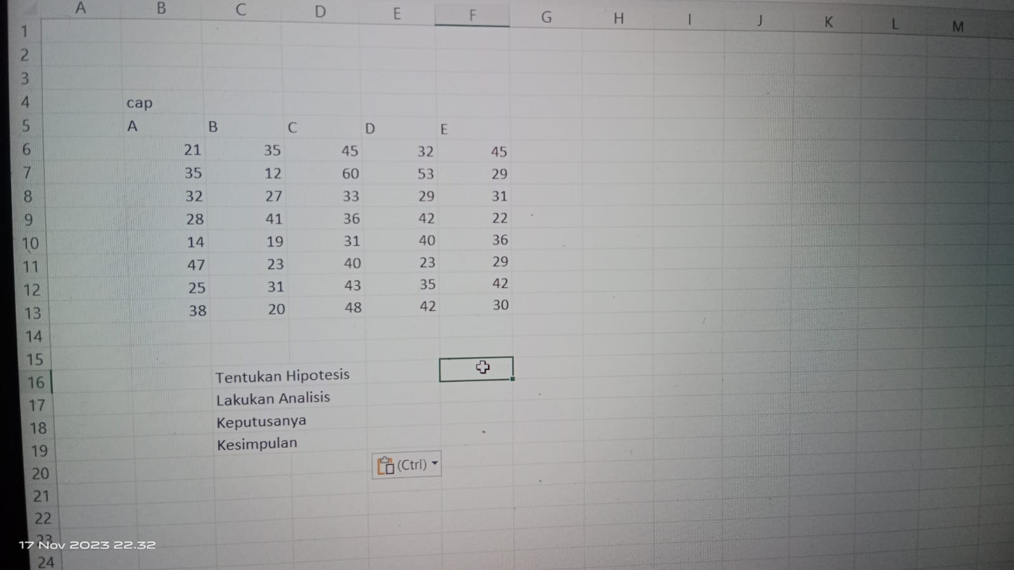
Dwd

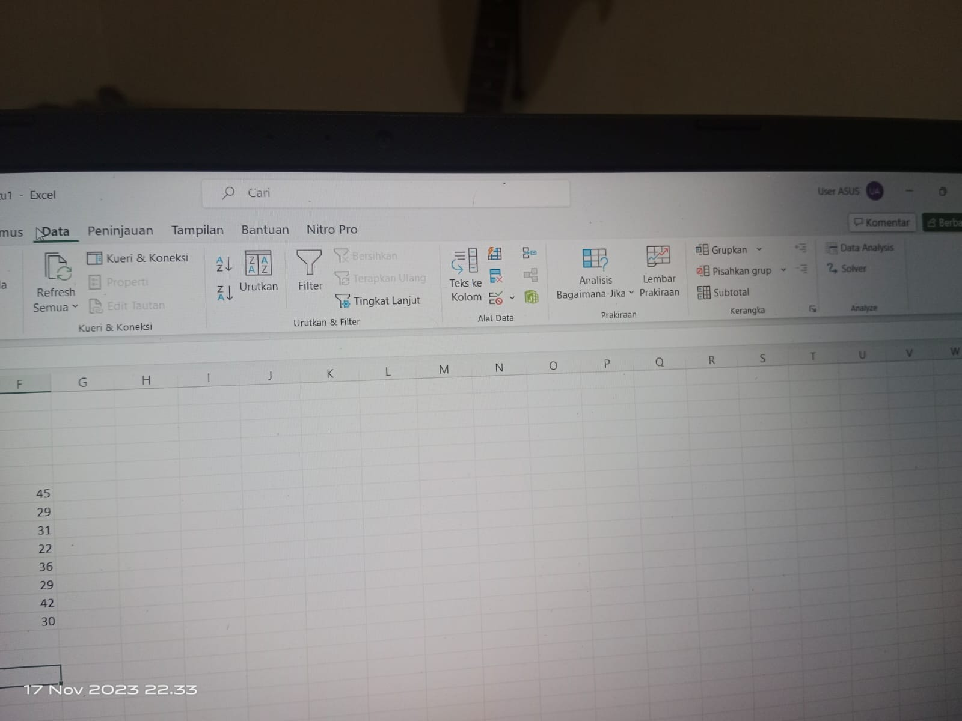
3. yaitu pencet di mode data dan pilih data analisis
4. jika sudah lalu muncul keterangan seperti ini , lalu pilih anova single factor. Lalu klik ok
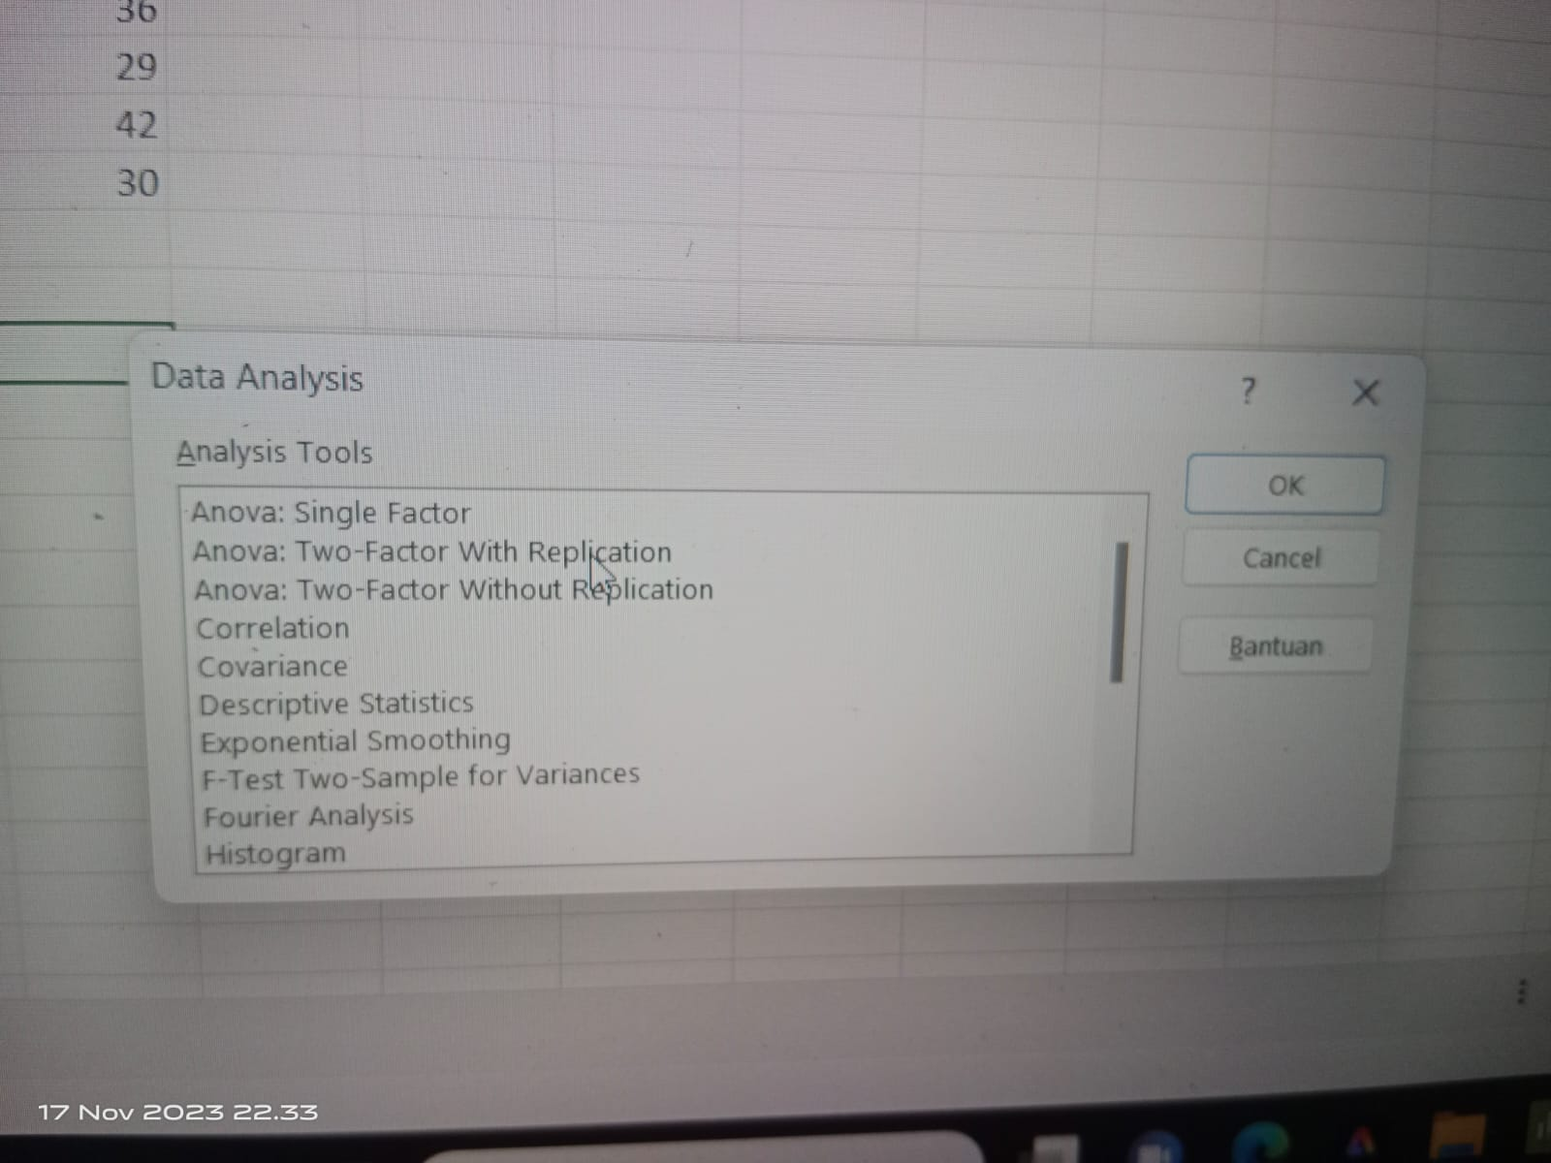
j

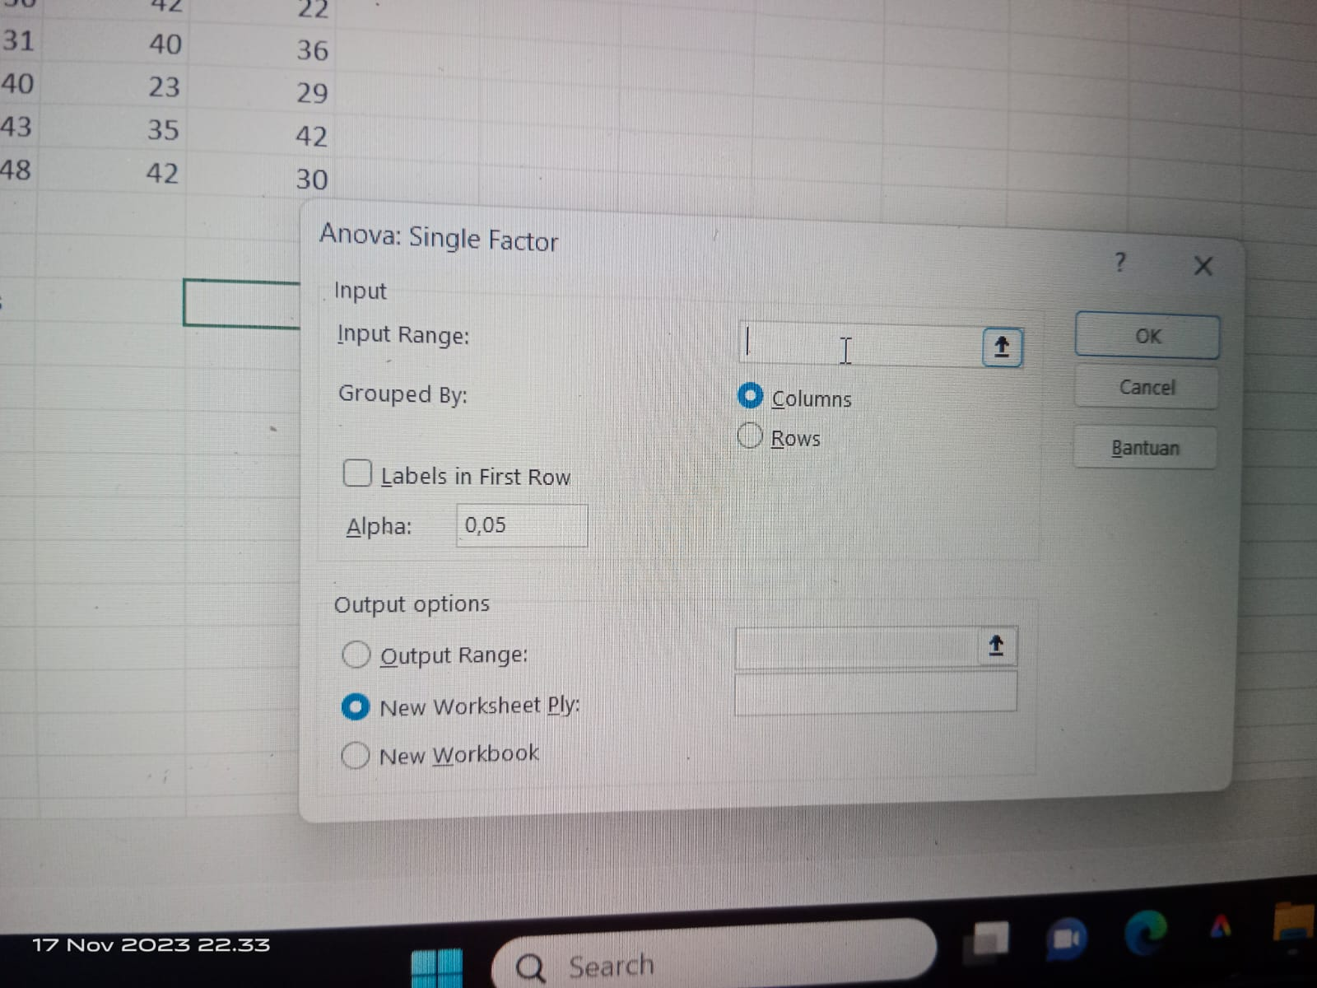
5. lalu langkah selanjutnya pilih input range dan blok semua datanya ,

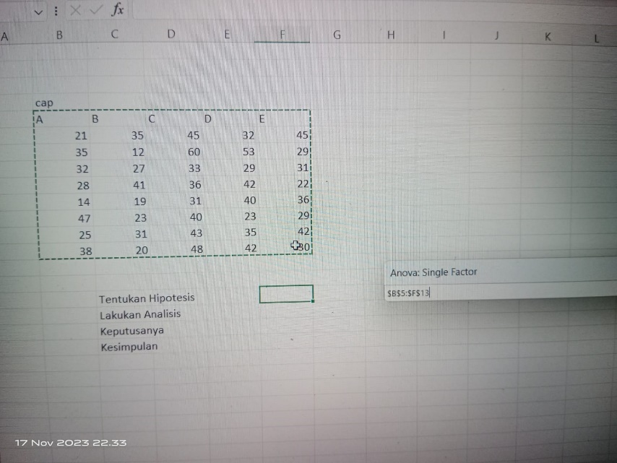

6 setelah itu balik lagi ke menu awal dan pilih arrow , labels in first colomn dan output ranges dan alphanya 0,05

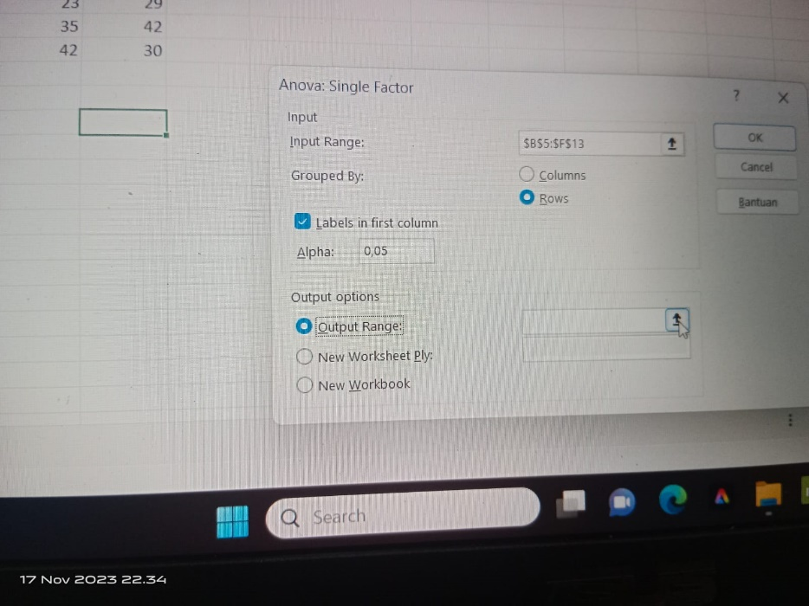

7 setelah itu pence toke dan langsung muncul datanya seperti gambar berikut
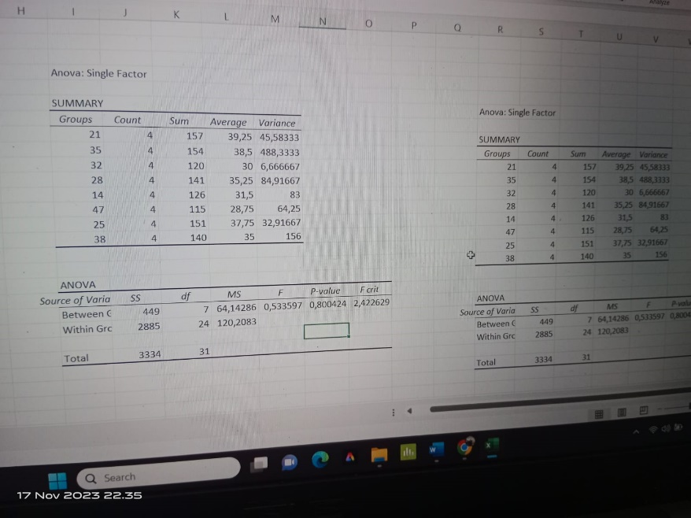

8. setelah dapet data anova satu arahnya lalu kita buat keputusan dan perbandingan antara perkelompok datanya
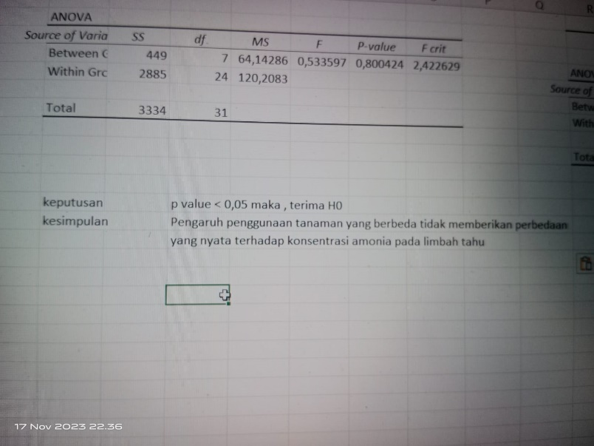

THANK YOU

